**Portada**

**Sección**

**Menú principal:**

1. **Corporativa**
   1. **El IMAS**

El Instituto Mixto de Ayuda Social (IMAS) es una institución no autónoma costarricense con personería jurídica, creada según la ley 4760 del [30 de abril](https://es.wikipedia.org/wiki/30_de_abril) de [1971](https://es.wikipedia.org/wiki/1971), vigente a partir del [8 de mayo](https://es.wikipedia.org/wiki/8_de_mayo) de ese mismo año. Su finalidad es atender a la población en [pobreza](https://es.wikipedia.org/wiki/Pobreza) de [Costa Rica](https://es.wikipedia.org/wiki/Costa_Rica) por medio de la prestación de subsidios y la realización de programas los cuales brinda financiamiento y capacitación a emprendimientos productivos.

The Instituto Mixto de Ayuda Social (IMAS) is a non-autonomous Costa Rican institution with legal status, created according to law 4760 of April 30, 1971, effective as of May 8 of that year. Its purpose is to serve the population in poverty of Costa Rica through the provision of subsidies and the realization of programs which provide financing and training to productive enterprises.

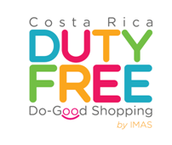

**Tiendas Libres de Impuestos IMAS DUTY FREE**

**1.2 Duty Free IMAS / IMAS Duty Free**

Las Tiendas Libres de Impuestos en Costa Rica pertenecen al Instituto Mixto de Ayuda Social de acuerdo con el artículo 14 bis de la Ley de Creación del Instituto Mixto de Ayuda Social (IMAS), No. 4760 de 4 de mayo de 1971, según adición introducida por Ley No. 8563 de 30 de enero de 2007, se otorga a ese Instituto “*la explotación exclusiva de puestos libres de derechos en los puertos, las fronteras y los aeropuertos internacionales”.*

Somos las únicas tiendas libres de impuestos en Costa Rica, ubicados en el Aeropuerto Internacional Juan Santamaría, Aeropuerto Daniel Oduber y Depósito Libre Comercial de Golfito donde encontrará gran variedad de productos tales como: perfumes y cosméticos, licores, artículos de lujo y electrónica.

The Duty Free Stores in Costa Rica belong to the Instituto Mixto de Ayuda Social in accordance with article 14 bis of the Law on the Creation of the Instituto Mixto de Ayuda Social (IMAS), No. 4760 of May 4, 1971, as an addition introduced by Law No. 8563 of January 30, 2007, this Institute is granted “the exclusive exploitation of duty-free posts in ports, borders and international airports”.

We are the only duty-free stores in Costa Rica, located at the Juan Santamaría International Airport, Daniel Oduber Internacional Airport and Deposito Libre Comercial de Golfito where you will find a wide variety of products, such as perfumes and cosmetics, spirits, luxury goods and electronics.

Encuentre nuestras tiendas con este logo / Find our stores with this logo



**2. Ahorros**

Con su compra usted adquiere productos de excelentes marcas y calidad tales como licores, perfumería, artículos de lujo y electrónica libres de impuestos.

With your purchase you acquire products of excellent brands and quality such as liquors, perfumery, luxury items and tax-free electronics.

**3. Beneficio Social**

Con cada compra en las tiendas del Duty free, usted forma parte de una comunicad que financia programas de innovación social con el objetivo de reducir la pobreza en Costa Rica a través del Instituto Mixto de Ayuda Social.

With every purchase in Duty free stores, you are part of a community that finances social innovation programs with aim to reduce poverty in Costa Rica through the Instituto Mixto de Ayuda Social.

**4. Compra en línea (proyecto por desarrollar)**

**5. Ubicación**

5.1 Aeropuerto y Área / Airport and Area

INFORMACION /INFORMATION

Aeropuerto Internacional Juan Santamaría

Juan Santamaría Internacional Airport

El Aeropuerto Internacional Santamaría ([IATA](https://es.wikipedia.org/wiki/C%C3%B3digo_de_aeropuertos_de_IATA): SJO) es el aeropuerto principal que presta servicios a [San José](https://es.wikipedia.org/wiki/San_Jos%C3%A9_(Costa_Rica)), la capital de [Costa Rica](https://es.wikipedia.org/wiki/Costa_Rica). El aeropuerto está ubicado a 2 km Sur de la ciudad de [Alajuela](https://es.wikipedia.org/wiki/Alajuela_(ciudad)), y a 17 km al oeste del centro de San José.

Santamaría International Airport (IATA: SJO) is the main airport that serves San José, the capital of Costa Rica. The airport is located 2 km south of the city of Alajuela, and 17 km west of downtown San José.

Ubicación de tiendas/ Store location

**Aeropuerto Internacional Juan Santamaría/ Juan Santamaria Airport**

*Puertas 4,5,8,9,15 y área de llegadas/ Gates 4,5,8,9,15 and arrivals area*.

Galería de fotos/ Photo gallery





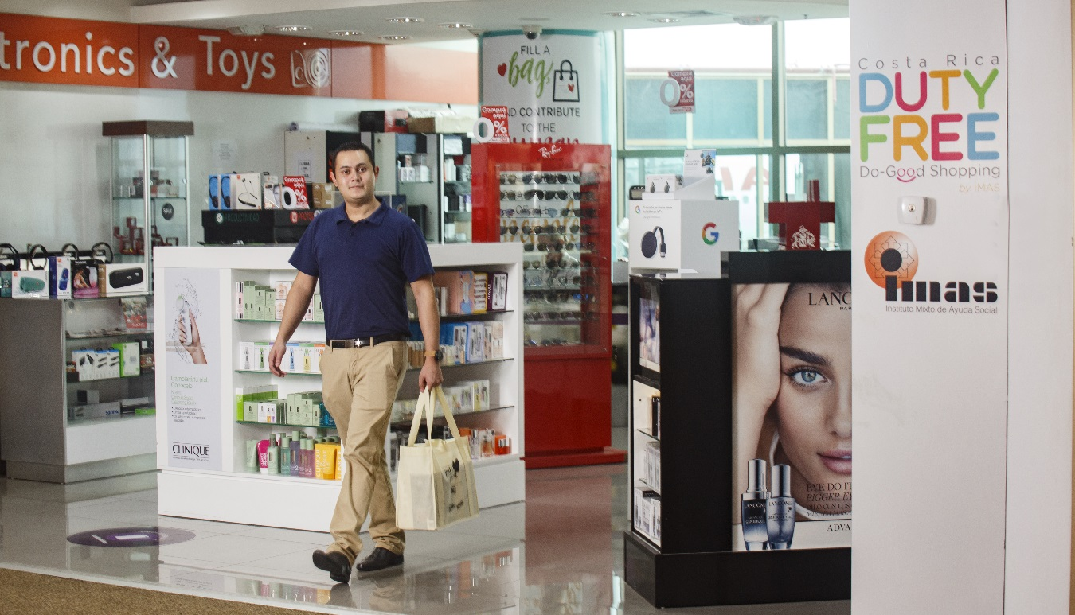

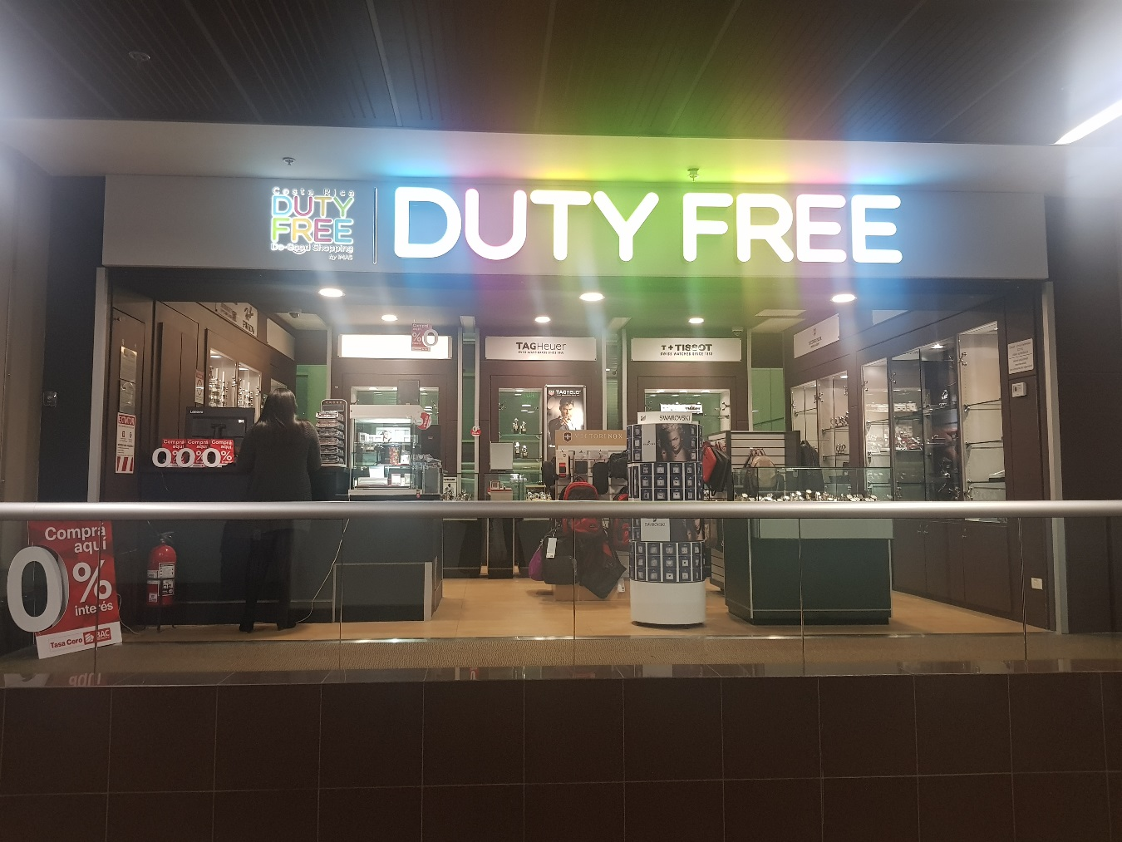

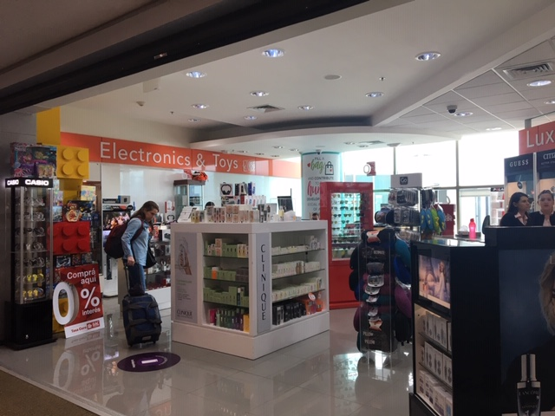

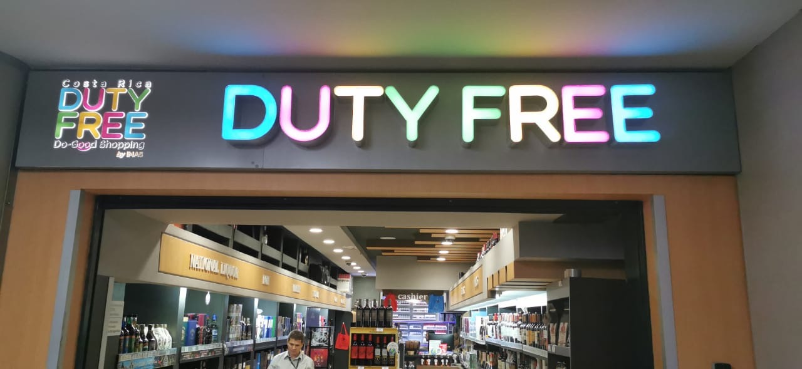

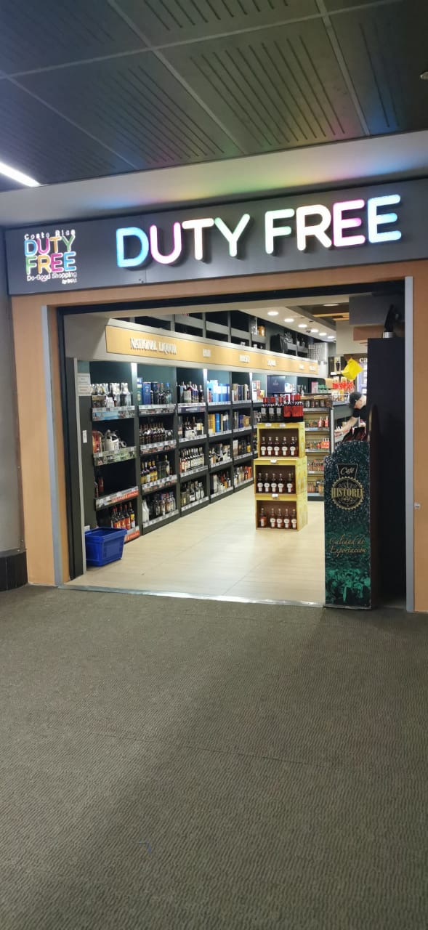

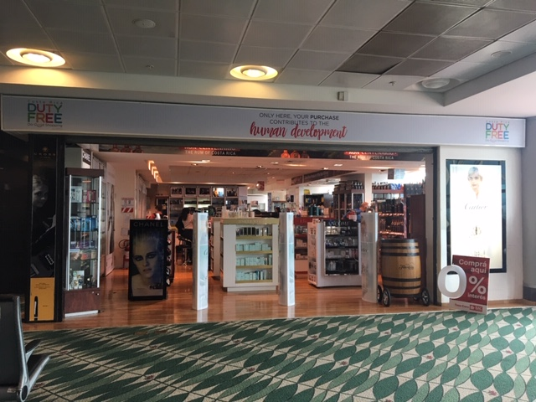

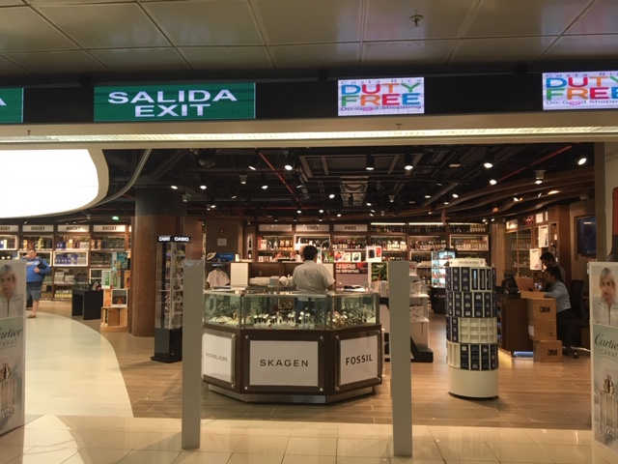

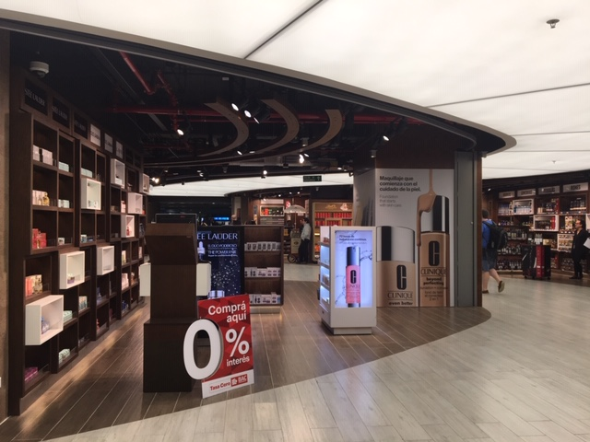

Aeropuerto Internacional Daniel Oduber Quirós

Daniel Oduber Quirós Internacional Airport

El Aeropuerto Internacional Daniel Oduber Quirós ([IATA](https://es.wikipedia.org/wiki/C%C3%B3digo_de_aeropuertos_de_IATA): LIR), también conocido como Aeropuerto Internacional de Liberia, es el segundo aeropuerto más importante del país, está localizado al noroeste del país, en [Liberia](https://es.wikipedia.org/wiki/Liberia_(Costa_Rica)) Guanacaste, sirve especialmente como un centro turístico para quienes visitan la costa del Pacífico y el oeste de Costa Rica.

Daniel Oduber Quirós International Airport (IATA: LIR), also known as Liberia International Airport, is the second most important airport in the country, is located northwest of the country, in Liberia the capital of the Province of Guanacaste. It serves especially as a tourist center for those who visit the Pacific coast and western Costa Rica.

Ubicación de tiendas/ Store location

**Aeropuerto Internacional Daniel Oduber/ Daniel Oduber Internacional A Airport**

*Puertas 5 y área de llegadas frente a Área de Inmigración/ Gate 5 and arrivals área in front of Inmigration Area.*

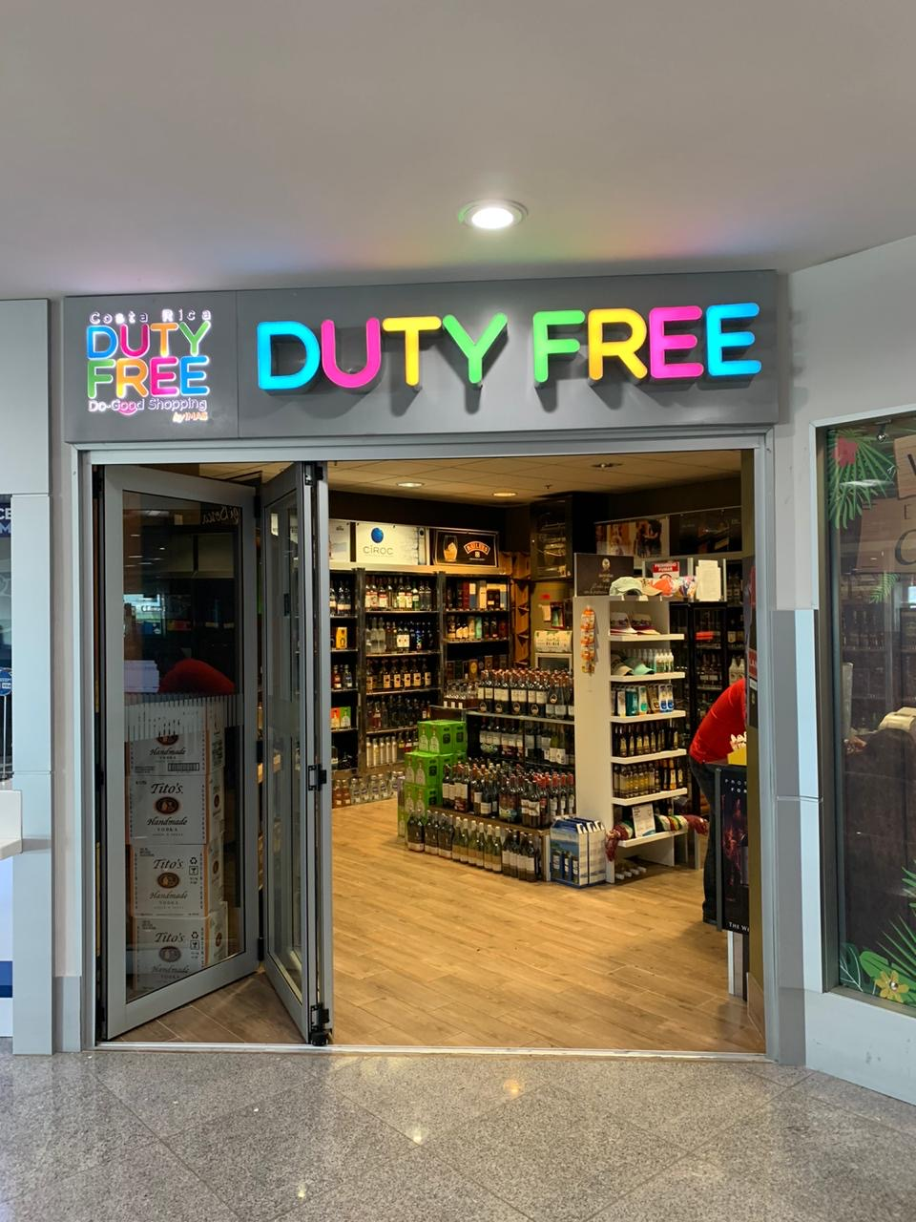

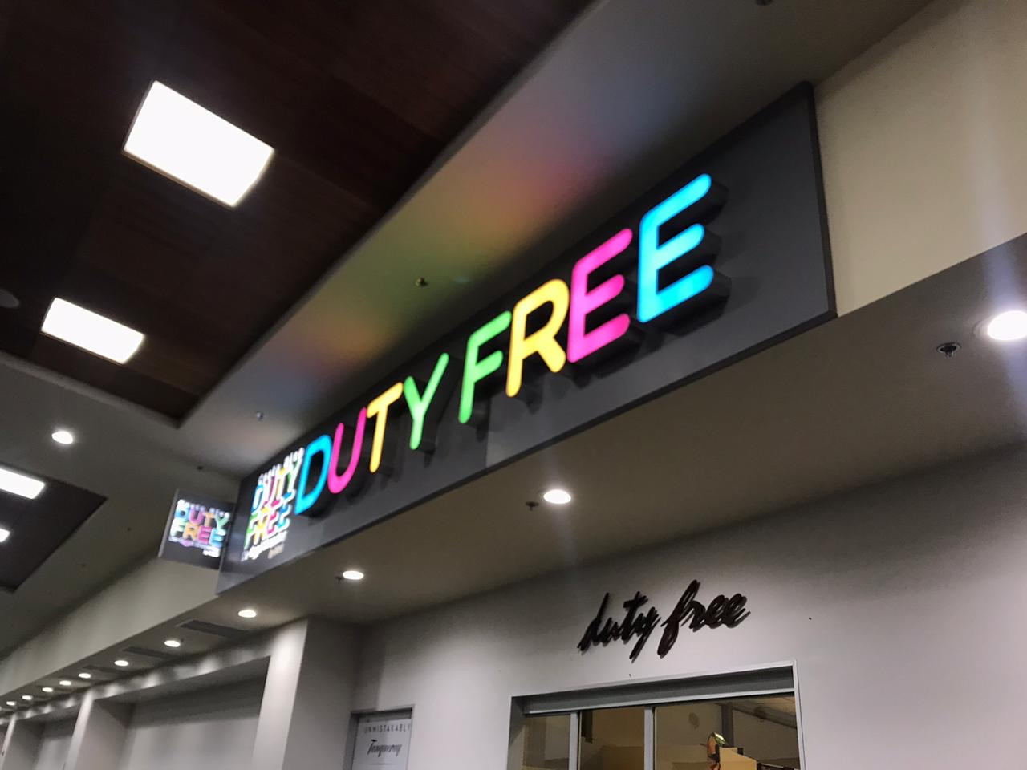

**5.2 Deposito Libre Comercial de Golfito**

El local no. 23 se encuentra ubicado en el Deposito Libre Comercial de Golfito, es una tienda libre de impuestos donde puede encontrar licores, ropa y perfumería a excelentes precios.

The local no. 23 is located in the Depósito Libre Comercial de Golfito, it is a duty-free shop where you can find duty-free liquors, clothes and perfumery.

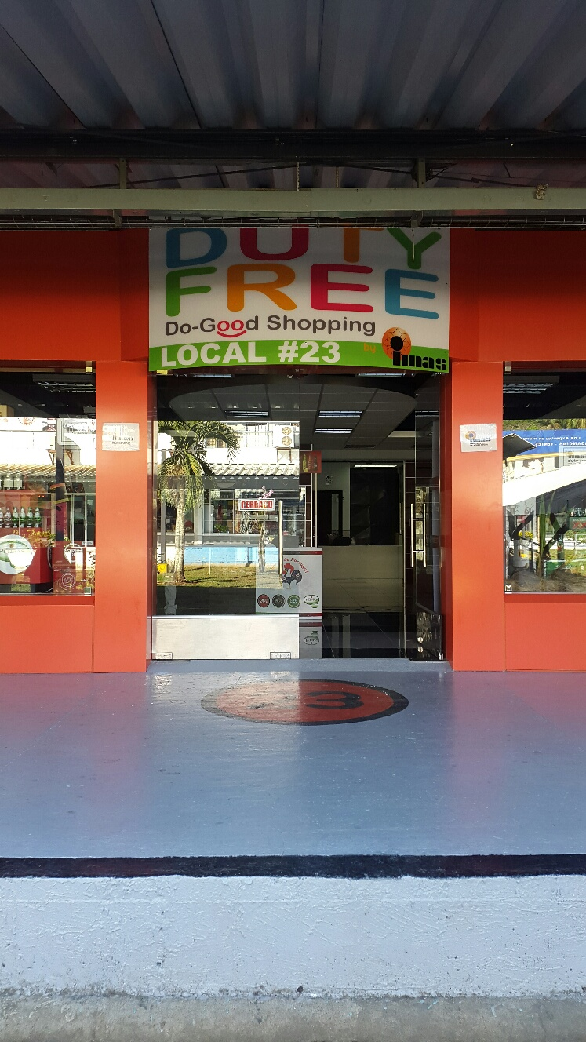

**5.3 Comprar (esta sección aún no está habilitada)**

**6.Costa Rica**

**6.1 Atractivos /(fotos ICT)**

**6.2 Alojamiento (links)**

**7. Buscar**

**8.Contacto**

**8.1 Contactos principales/ Contact List:**

Melchor Marcos, Director General Tel 24430313 ext 30

Flor Montoya, Jefe de mercadeo y ventas Tel 24430313 ext 10

Claudio Chinchilla, Jefe de Logística Tel 24430313 ext 20

Mauricio Pana, Jefe de Finanzas Tel 24430313 ext 40

**8.2 Servicio al cliente/** **Customer service**

**9. Trabaja con nosotros /** **Work with us**

Ingresa a [www.imas.go.cr](http://www.imas.go.cr)

1.sección acerca de

2.Quiere trabajar en el IMAS?